  - 会計係
古賀麻由子（主査）、石井順久（副査）、荻野純平（委員）
協力：牧野理恵（事務局）
- 概要
  - 46回大会での主な変更点
    - 45回大会を踏襲し、特段の変更はない。

- 会計係用物品の準備
  - 事務局が送付：アルバイト用領収書、受付用電卓3つ(うち1つを会計が本部で使用)、手持ち金庫（大1（会計が本部で使用）、小1（受付で使用））、現金保管プラスチックケース3つ（使用せず）、ハンディカウンター（お札のカウント機械）
  - 総務係が送付：クリアファイル複数、付箋紙、ボールペン、マジック、マーカーペン、長封筒
  - 会期中に用意した文具：祝儀袋（ピアノ奏者への謝金用）、小銭カウント用のお菓子空箱等

- 事前準備
  - 事務局より学会名義の貯金通帳・キャッシュカード・トークン（ワンタイムパスワード生成機）を主査宛に送付いただく。
  - 各担当からの請求書を受領し、ゆうちょダイレクトを使ったオンライン振込処理を実施。
（保険金、懇親会持ち込みの酒代、懇親会会場費）
  - 令和8年度の税制に対応するようアルバイト代源泉徴収額の自動計算のExcelシートのアップグレードを実施し、アルバイト係に送付。

- 会期中全日共通業務
  - 大会本部
    - 現金の管理。現金・郵貯通帳・カード類は主査がホテルに持ち帰って管理した。
    - 立替分の領収書を受領し、現金を手渡した。主な立替は、プリンターインク、HDMIケーブル、文房具など。また、最終日の夕食代として87500円が発生した。
    - 立替払いの返金作業、現地実行委員の参加費返金など現金の入出金作業が発生する度にエクセルファイルに金種も含めて記入した。

  - 受付業務
    - 会期中受付開始前に受付の金庫におつり用の現金を入れた（2万円）。
    - その後も適宜受付を訪れ、おつりの不足や1万円札の本部への移動（大金を受付に置いておくのは良くないため）を行った。
    - 受付に会計係担当のアルバイト1名が常駐し、おつりの不足等の連絡係として対応した。
    - Airpayの操作は受付係が行った。
    - 初日受付終了後、現金を本部に移動し、集計を行った。その後、1万円札は会場近くのゆうちょ銀行ATMで口座に入金した（12万円）。千円札は翌日のおつりのために主査がホテルに持ち帰って管理した。
    - 2日目はアルバイト代も含めて必要な金額を算出し、お札の引き出しを行ったため、残金が少なく口座に入れることはせず、主査がホテルに持ち帰って管理した。
    - 3日目は主査が持ってきた前日の現金から受付のおつり（2万円分の千円札）を用意した。最終日の会計確認後、会計係全員でゆうちょATMに行き、残額全てを入金した。

  - アルバイト関連業務
    - アルバイト係より、アルバイト学生に対して、勤務最終日にアルバイト領収書に氏名・住所・受領日を記入してもらうことを告知してもらう。
    - 会期中の最終勤務が終了したあと、計算書（領収書）を勤務日ごとに記入してもらった。印の欄があるが、印鑑は不要。(勤務日ではなく記入日の日付を領収書に記載するミスが多く、差し替えが必要となるため、領収書を受け取るときに気を付けて確認した。)
    - 急なシフト変更等を反映させながら計算する必要があるため、アルバイト代の計算は、アルバイト係が行った。
    - 会計係はgoogleドライブで共有していただいたアルバイト代の計算ファイルに基づき、支払いと領収書の受領を行った。
    - アルバイトの勤務時間が17：55まであるにもかかわらず、会場の退出時間が18時であり、当日中に振込作業を会場で行うことは出来ないと判断した。初日は小銭の用意が無かったため、翌日の振込で対応することとし、領収書のみ受領した。
    - 翌日の振込時には個人所有のPCを使用し、ミスを無くすため2名体制で、声を出し読み上げて作業を行った。会場の会議室用Wi-Fiも利用できたが、会計主査はeduroamを利用した。AC100Ｖも使うことができた。
    - 日本国籍ではないアルバイト係に関して、オンライン振込時に手数料が3,000円かかるケース、最終勤務終了後手続きに来なかったケースが発生したが、会計委員の所属大学学生であったため、後日現金を手渡しし領収書を受領することとした。
    - 2日目の午前中、アルバイト学生の氏名と予定賃金を封筒に書き込む作業を行った。
    - 2日目の昼、小銭を用意するため会計委員1名が三井住友銀行にて両替業務（両替費用770円）を行った。
    - 2日目の午後、2日目が最終勤務となる学生については2名で確認をしながら封筒に現金を封入した。
    - 最終勤務が終了した学生をアルバイト係が本部に誘導、領収書の確認と現金の手渡しを行った。受け渡しが終了した学生については随時エクセルファイルのセルを黄色から白に変更して記録した。対象者全てに渡したことを確認してこの日の業務は終了。
    - 3日目9時すぎにアルバイト係から共有されたアルバイト代のファイルに基づいて必要金額を算出、ゆうちょATMで引き出しを行った。その後、本部にて昨日用意した封筒に現金の袋詰めを行った。

- 初日業務
  - 事前に現金を下ろしておいた（8時、千円札20枚。9時、千円札50枚）。

- 二日目以降
  - 前日持ち帰った現金の一部を受付の金庫に入れた。（千円札15枚、5千円札1枚）

- 最終日
  - 手元にある現金を郵便局ATMを使って紙幣・硬貨ともに全て入金した。硬貨は枚数が多い場合は手数料が発生する。

- 会期後
  - 会期後に送付されてきた請求書の処理。
  - 会計報告書及び決算書の作成。
  - 最終実行委員会後に決算額を確定し、貯金通帳等を事務局に返送する。

- 収支
  - 別紙「決算書」参照

- 反省・コメント等
その他会計業務
    - 現金を持ち帰り保管する際に、メッシュ袋があった方が良い。
    - 適宜通帳記入したが、30行以上で合算記帳されてしまうため、ゆうちょダイレクト側の入出金明細照会をダウンロードして利用する。
    - ゆうちょダイレクトの一日毎振込金額上限が300万円のため、会場費等の多額の振込がある場合、2日に分けて作業を行う必要があった。上限が500万円程度になれば、振込処理がやりやすくなる。
    - アルバイト代を振込とするとトークンを使用した作業がかなり煩雑である。現金払いとした場合は小銭の調達が難しい（郵貯窓口では通帳に加えて印鑑が必要なため手続きできない。会場近隣にはその他の銀行窓口も無く両替出来なかった。そのため2日目に会計委員が往復1時間かけて一番近い銀行窓口まで行き、両替する必要があった。）
    - アルバイトの勤務が18時近くまであるにもかかわらず、会場の予約が18時までだったため、勤務終了後の振込は断念せざるを得なかった。会場は会議プログラム終了後もある程度の時間的余裕を持たせて予約してあった方が良い。

- 時系列まとめ
初期検討資料
昨年の作業内容を整理し、以下の点を確認。
- 現地実行委員の年次大会への参加登録は不要。
- 現地実行委員の決済済み参加費の返金希望について
  - 返金を希望する場合は、会計係（主査）まで連絡。
  - 会期中に現金にて返金。
- 年次大会に参加登録していなくても、懇親会の事前申し込みは可能な設定であった。

2025/11/17
現地視察
- 会場費に含まれるもの、外注が必要なものなどの確認。
- 大体の費用の確認。
- 会場付近のATMの位置確認。

現地視察の際、レーザー学会事務局から以下のものを受領。
- ゆうちょ通帳（「一般社団法人レーザー学会」名義）
- キャッシュカード（同上）
- トークン（同上）

総務係から保険の請求書を受領。

2025/11/18
事務局豊田様より請求書および立替払いに関する実行委員向け案内メールを送付
請求書・領収書の宛先：「レーザー学会 第46回年次大会」
インボイスに対応したファイル名とするよう連絡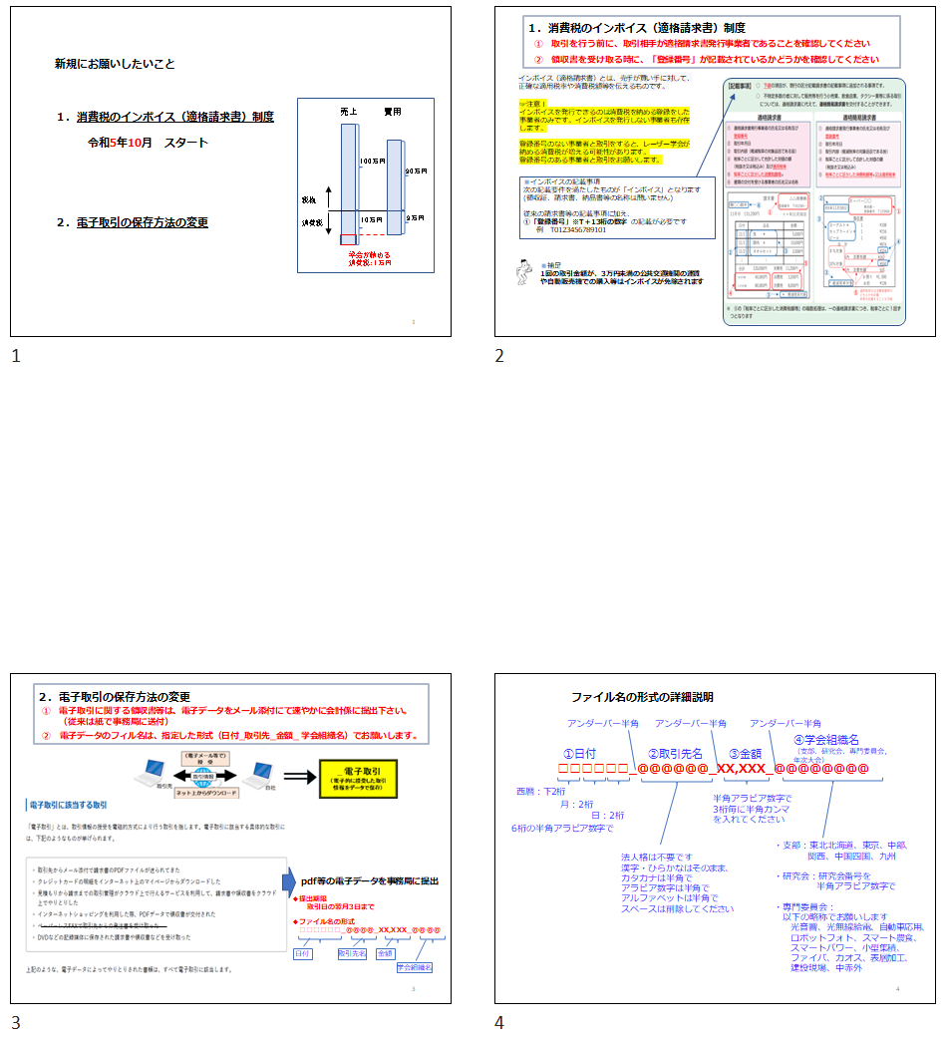

2025/11/26
第2回実行委員会に向けた資料を作成し、総務課に送付
- この時点までに連絡が来た支出と支援状況を入力、それ以外は昨年度のデータを参考に数値を記入して予算案を作成。

2025/12/2
第2回実行委員会で会計業務について確認
- 交通費支給の有無、時給など。
- 各係で収支データを予測、12月10日までに会計主査に連絡することとなった。

引継ぎフォルダよりアルバイト代計算エクセルファイルをダウンロードしアルバイト係主査に送付。

2025/12/4
前回大会時に使用したアルバイト代計算エクセルファイルを大家先生より引き継ぐ（引継ぎフォルダのファイルには誤りがあったとのことで送付してくださった）。アルバイト係主査に送信。

収支データの提出および立替払いの支払いについて各係の主査に連絡。
【請求書払い】
- 請求書を会計主査宛に転送。
- 振込完了後、返信。

【立替払い】
- 領収書の写真またはスキャン画像とファイル（振込先情報記入用紙）を会計主査宛にメール送付。
- 内容確認後、振込、完了後返信。
or
大会当日に領収書原本と引き換えに現金で支払い。

2025/12/12
各係からの収支データを踏まえた予算案を実行委員長および各係主査に回覧。

2025/12/26
会計主査から会計係へのフォルダ共有(Google drive)
フォルダの内訳は、①前回大会引継ぎデータ、②請求書記録、③ゆうちょ明細記録、④アルバイト代計算ファイル。
運用に関する注意点
- ゆうちょの記録について
  - 記帳の頻度が低いと、取引明細がまとめられてしまうため、定期的に明細をダウンロードする必要がある。
- ③アルバイト代計算ファイルについて
  - 第45回とシフトの組み方が違ったらしく、アルバイト係で修正した模様。

作業の進め方
- 各項目の入力とチェックを分担して対応。
  - 具体的な担当分けは当日相談のうえ決定。

2026/1/8
懇親会係から懇親会に持ち込む日本酒の見積書を受領。ゆうちょダイレクトで振込手続き。

2026/1/9
懇親会係から懇親会経費の見積書を受領。ゆうちょでの1日の振込上限（300万円）を超えるため、複数日に分けて入金して良いかを確認。OKとの回答をもらう。

2026/1/12
懇親会経費の振込（300万円）

2026/1/13
懇親会経費の振込（残り22万円）

以下のように、アルバイト係と会計係の業務連携を依頼・確認。
- アルバイト係と会計係でアルバイトシフト表ファイル、アルバイト代計算ファイルをGoogleドライブで共有

- アルバイト学生からの情報収集（アルバイト係が対応。Googleフォームを使用。）
  - 取得する情報：メールアドレス、氏名、大学名、銀行名、支店名、預金種別、口座番号、名義（カナ）

- アルバイト係でシフト情報を記入、アルバイト代計算ファイルを記入。
  - 交通費の要・不要、点呼、勤務時間、役割などを一元管理できる。
- 学生の勤務最終日に金額を確定し、振込or現金手渡し処理（会計係が対応）。

